ТЕХНИЧЕСКОЕ ОПИСАНИЕ Изолирующих трансформаторов

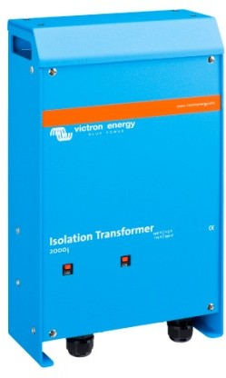
Изоляционный трансформатор 2000W

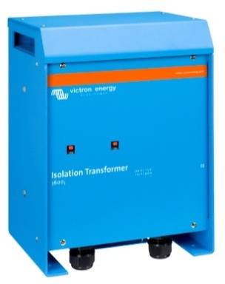
Изоляционный трансформатор 3600W

Безопасность и предотвращение гальванической коррозии
Устраняет любую электрическую связь между береговой энергией переменного тока и яхтой. Это устраняет необходимость в гальванических изоляторах и сигнализациях полярности.

Гальваническая коррозия возникает, когда два разнородных металла в электрическом контакте одновременно подвергаются воздействию электропроводящей жидкости. Морская вода и, в меньшей степени пресная вода являются такими жидкостями. Скорость гальванической коррозии является функцией нескольких переменных, включая соотношения площадей, проводимость жидкости, температуру, характер материалов.

Это неверно, что гальваническая коррозия возникает только в металлических и алюминиевых корпусах. На самом деле это может произойти на любой яхте, как только металлическая часть (вал и гребной винт) соприкасается с водой. Гальваническая коррозия быстро растворит ваши жертвенные аноды и атакует вал, винт и другие металлические детали, контактируя с водой, как только яхта будет подключена к береговому источнику.

Лучшим решением для предотвращения гальванической коррозии и в то же время предотвращения любой небезопасной ситуации является установка изоляционного трансформатора для подключения к береговому источнику питания.

Изоляционный трансформатор устраняет любую электрическую связь между береговой энергией и яхтой. Береговая энергия подается на первичную обмотку трансформатора, а яхта подключается к вторичную.

Плавный пуск является стандартной функцией изоляционного трансформатора Victron Energy. Это предотвратит срабатывание автоматического выключателя из-за пускового тока.

Также рекомендуется подключать выходную нейтраль трансформатора к земле, когда лодка находится вне воды.

3600 Вт Авто 115/230В
Эта модель автоматически переключается на питание 115 Вольт или 230 Вольт, в зависимости от входного напряжения.
Напряжение питания 88 – 130 Вольт -:переключение на питание 115 Вольт
Напряжение питания 185 – 250 Вольт -:переключение на напряжение питания 230 Вольт

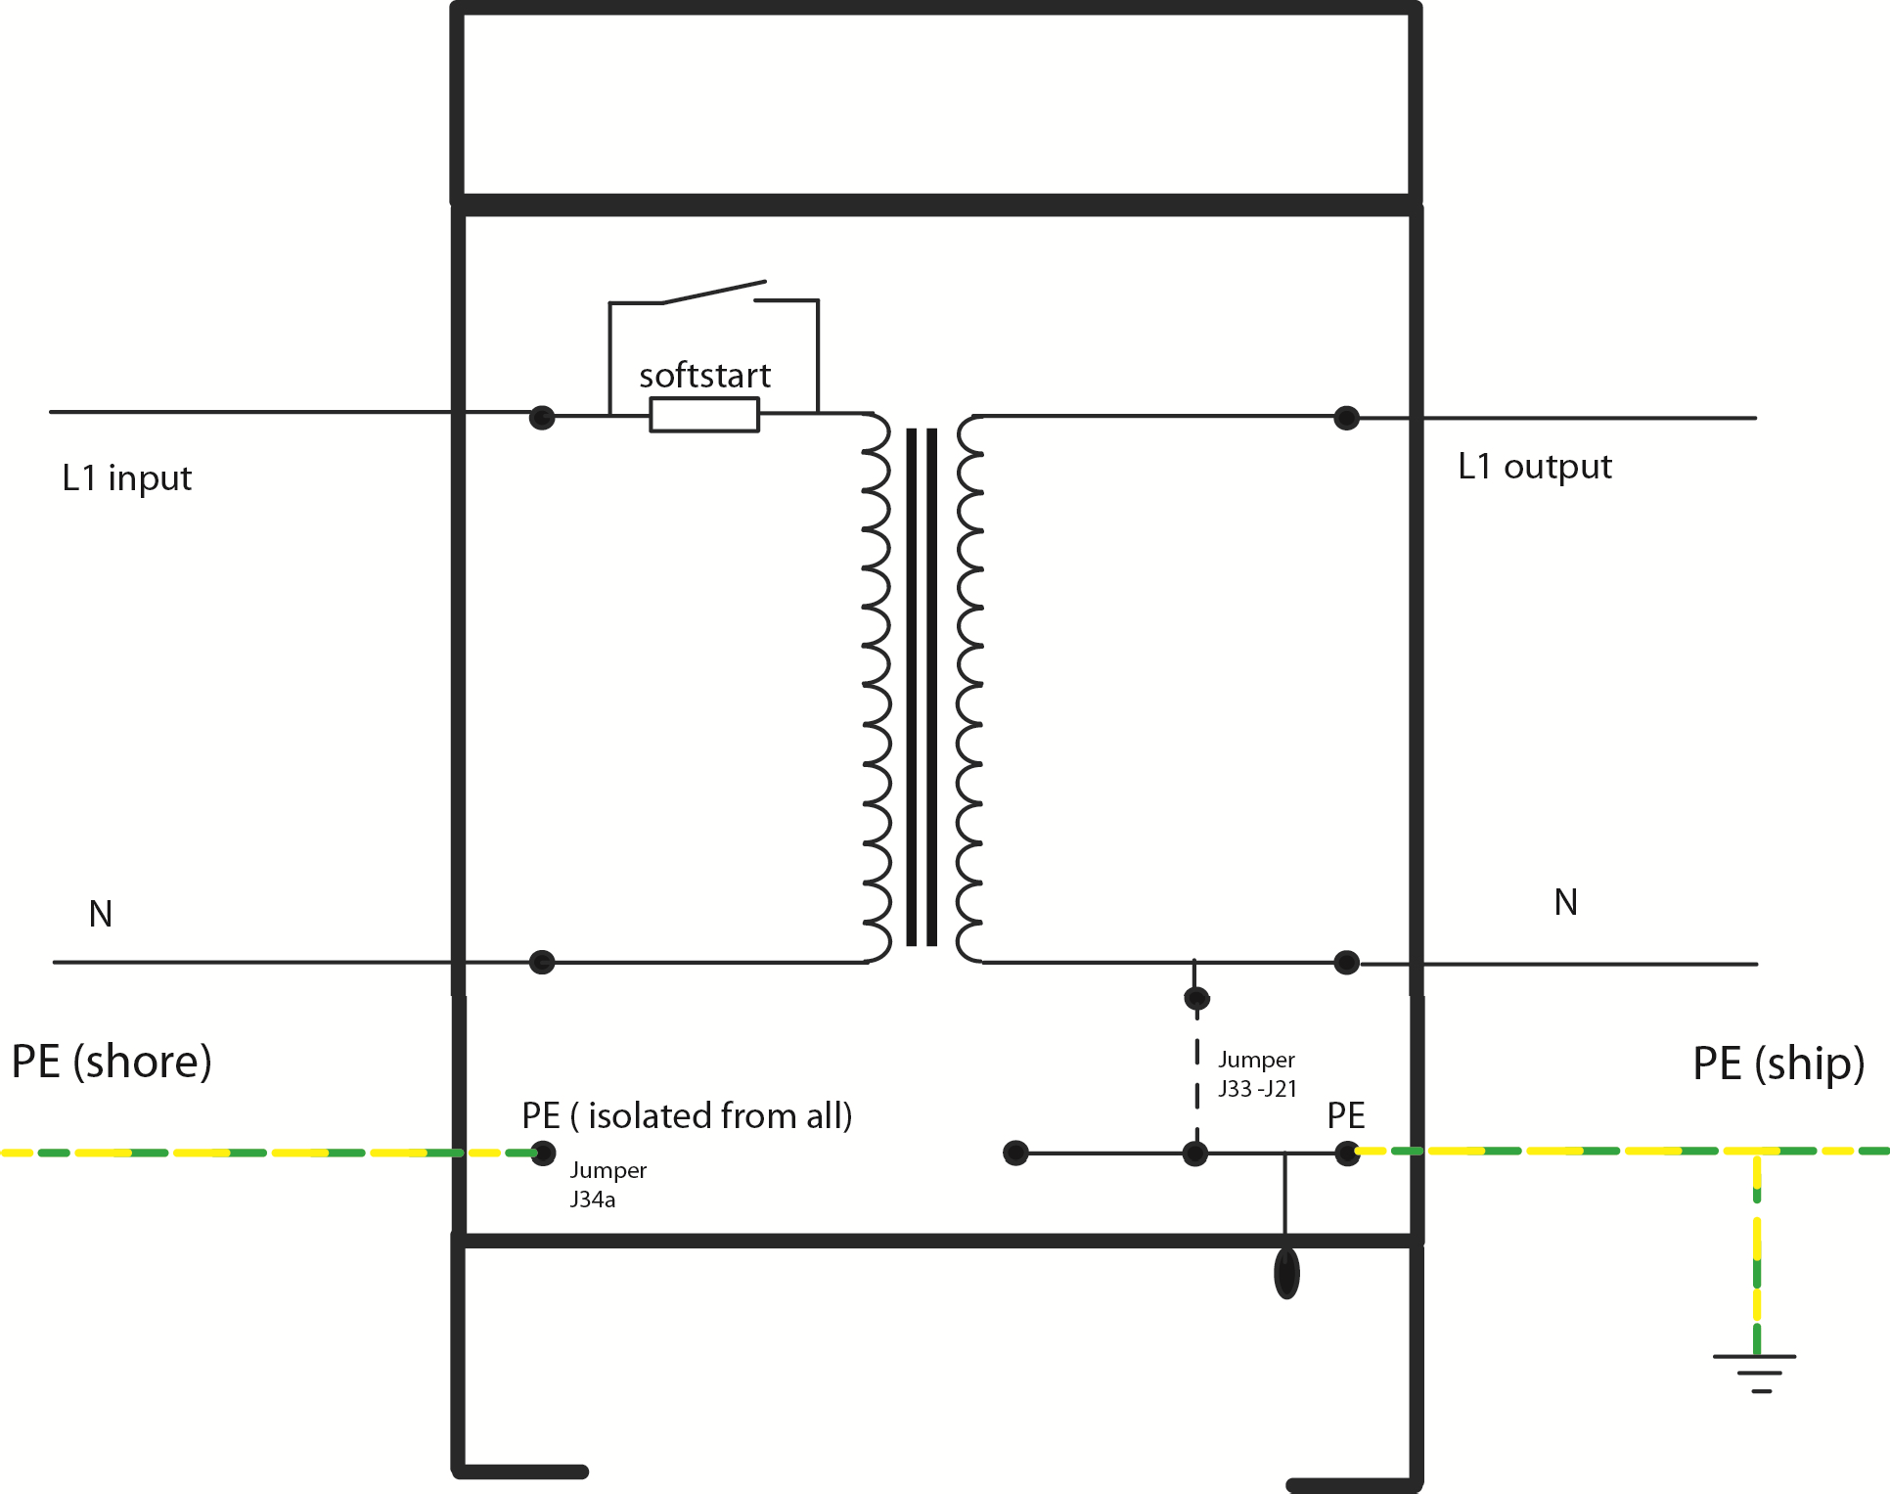

Изоляционные трансформаторы | 2000 Ватт (1) |  | 3600 Ватт (1) | 3600W Авто 115/230В (1) |  |  | 7000 Ватт
Ввод | 115 или 230 В |  | 115 или 230 В | 115 / 230В  Автоматическое переключение 115/230 В |  |  | 230 В
Выпуск | 115 или 230 В |  | 115 или 230 В | 115 или 230 В |  |  | 230 В
Частота | 50/60Гц |  | 50/60Гц | 50/60Гц |  |  | 50/60Гц
Рейтинг | 17 / 8,5 А |  | 32 / 16 А | 32 / 16 А |  |  | 32 А
Плавный запуск | Да
Тип преобразования | Тороидальный (низкий уровень шума, малый вес)
Входной автоматический выключатель | да
ОГРАЖДЕНИЕ
Общие характеристики |  | Материал: алюминий (синий RAL 5012) |  |  | Степень защиты: IP 21
Вес | 10 кг |  | 23 кг | 24 кг |  | 28 кг
Габаритные размеры (В x Ш x Г), мм | 375х214х110 |  | 362 х 258 х 218
СТАНДАРТЫ
Безопасность | В 60076
1) Может использоваться как:  Изоляционный трансформатор от 115 В до 115 В от 115 В до 230 В | Изоляционный трансформатор от 230 В до 230 В от 230 В до 115 В

Распределение переменного тока
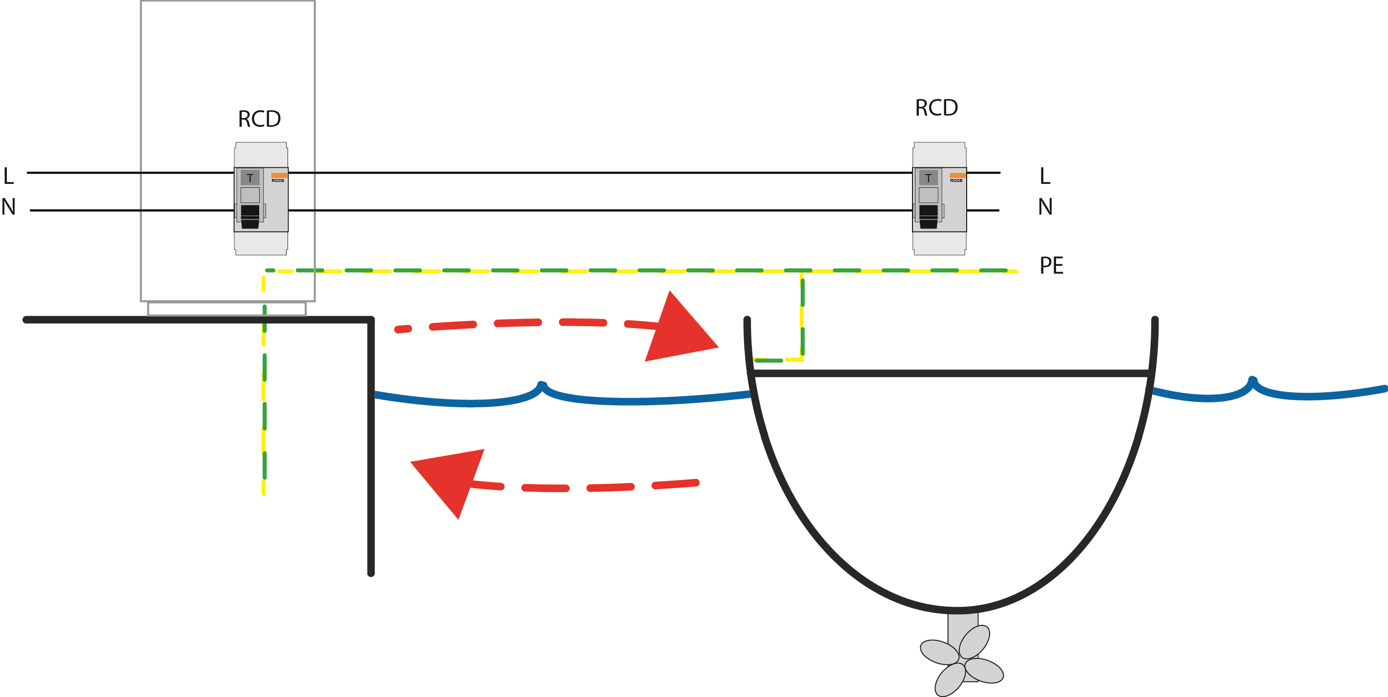

230 В переменного тока

Береговой грунт, соединенный с погруженными металлами лодки, вызывает электролитическую коррозию

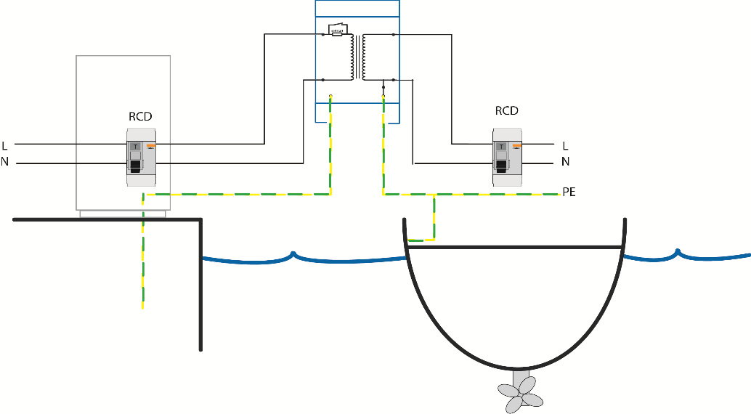
Из. Трансформатор
230 В переменного тока
Береговой грунт изолирован
с лодки на землю
Victron Energy B.V. | De Paal 35 | 1351 JG Almere | The Netherlands
General phone: +31 (0)36 535 97 00 | Fax: +31 (0)36 535 97 40
E-mail: sales@victronenergy.com | www.victronenergy.com

